#### 逐步成长 踏实前行——公兴小学德育主题微班会课

为落实好德育课程建设，推动学校微班会的质量和水平，学校借区上微班会比赛为载体，由我校罗丹教师上主题为“养好脾气”的微班会课。

本次微班课在5.2班上，由我校优秀班主任集体参加，磨课、观看、议课三个环节组成。磨课中，5.2班的孩子们纷纷对罗老师的课堂倍感兴奋；观课中，我们的班主任老师们都非常认真负责；议课中，我们的参与者和被参与者的教师们都纷纷对这堂课的内容提出不同的见解。

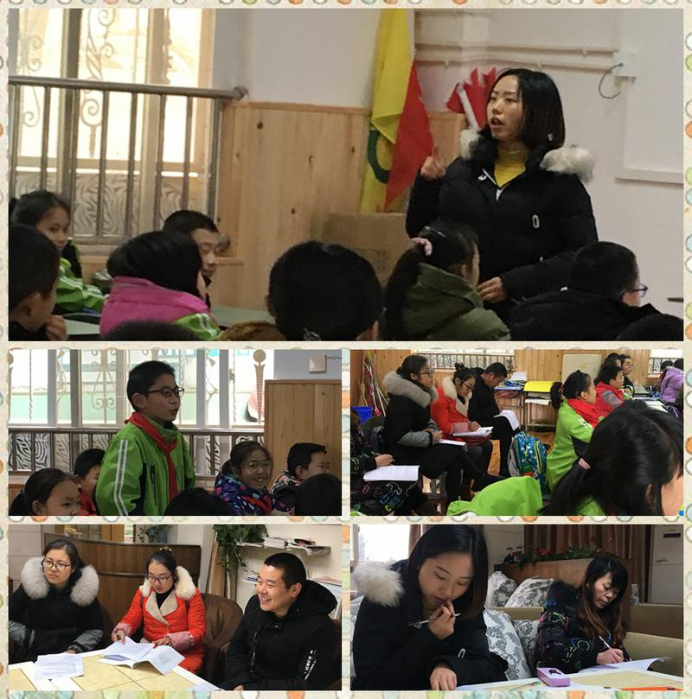

微班不微，好的班会课需要老师不断地打磨和讨论，望罗老师再接再厉踏实前行，逐步成长能够在班主任道路中走出属于自己的班主任路程。